新闻稿

康佳特发布高层管理团队异动 以促进公司成长

德克 哈夫特 (Dirk Haft)博士担任新CEO, 丹尼尔·尤尔根斯 (Daniel Jürgens)担任新CFO

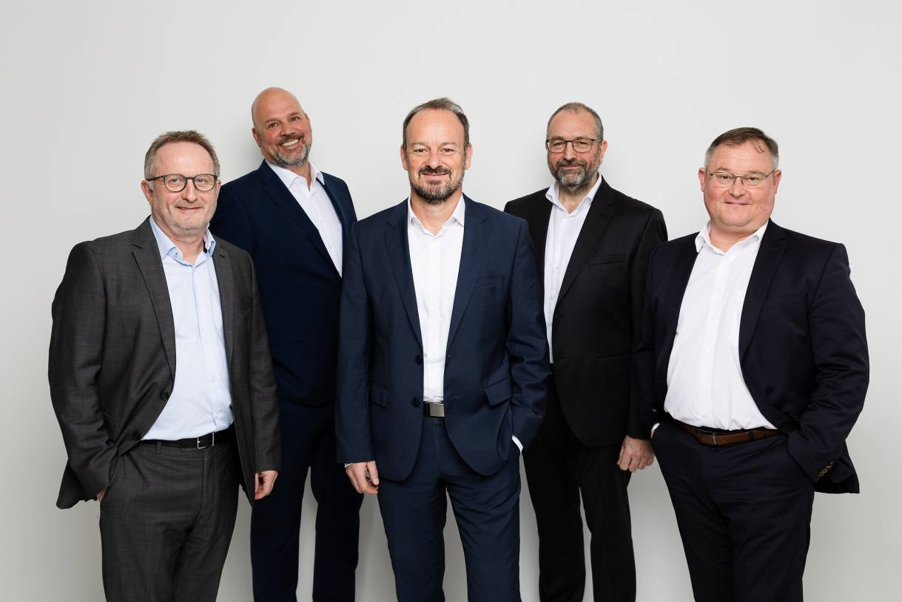
从左至右: 格哈特 艾迪 (Gerhard Edi) CSO, 丹尼尔·尤尔根斯 (Daniel Jürgens) CFO, 德克 哈夫特 (Dirk Haft)博士CEO, 康拉德·加哈默 (Konrad Garhammer) CTO, 托马斯·舒尔茨(Thomas Schultze) COO

Shanghai, China, December 22, 2021 * * * 嵌入式和边缘计算技术的领先供应商德国康佳特---欣然宣布其新的领导团队，由 德克·哈夫特 (Dirk Haft) 博士担任新的首席执行官(CEO)，丹尼尔·尤尔根斯 (Daniel Jürgens) 担任新的首席财务官(CFO)。原首席技术官 格哈特·艾迪 (Gerhard Edi) 将担任新设立的首席战略官(CSO) 职位。原全球工程总监 康拉德·加哈默(Konrad Garhammer)将转任首席技术官(CTO)一职。新的高层管理团队的目标是加快国际化进程，使供应链更加可靠和高效，并在功能安全和关键基础设施等新市场取得进一步增长，这需要康佳特在软件和制造方面建立新的能力。

哈夫特博士凭着丰富的领导经验，将康佳特在嵌入式和边缘计算市场的发展推向新的高度。尤尔根斯丰富的国际并购和私募股权经验为康佳特管理团队注入新气象。康佳特联合创始人、嵌入式计算行业的资深人士 格哈特·艾迪 将作为首席战略官，负责未来的技术和产品战略，同时推动与技术供应商、合作伙伴和客户的战略合作关系的拓展。

康佳特顾问委员会热烈欢迎 德克·哈夫特 博士、丹尼尔·尤尔根斯和康拉德·加哈默 加入管理团队，并期待着与他们一起完成康佳特下一阶段的发展轨迹，进一步加强公司作为嵌入式和边缘计算领域全球市场领导者的地位。加速增长的战略将使康佳特成为客户更强大的合作伙伴，更有效地帮助他们解决不断变化的技术和业务挑战。

哈夫特博士拥有20多年领导技术公司的经验，且对新职位充满期待说到: "康佳特在这个充满活力和不断增长的市场中有着明确的重点、方向和使命，能够成为这样一家创新型高科技公司的首席执行官，我感到非常荣幸。我现阶段的任务是确认和协调内部与外部的发展机会，并继续提升康佳特在全球嵌入式计算机技术的地位。此外，有格哈特·艾迪担任首席战略官，康拉德·加哈默担任首席技术官，丹尼尔·尤尔根斯担任首席财务官，托马斯·舒尔茨担任首席营运官，我很幸运有这样强大且经验丰富的团队伙伴，他们与我的技能相辅相成，将支持我推动未来的发展战略。" 哈夫特博士在加入康佳特之前，曾担任Wittenstein SE的董事会成员和attocube systems AG的首席执行官。他拥有慕尼黑大学（Ludwig-Maximilians-Universität München）的物理学博士学位。

丹尼尔·尤尔根斯在加入康佳特之前，曾在VIA optronics AG担任首席财务官，这是一家在纽约证券交易所上市的快速发展的高科技公司(NYSE:VIAO)。在此经验的基础上，尤尔根斯也看到了康佳特的强大增长潜力。"康佳特是嵌入式计算领域的标志性公司，并为增长做好了准备。” 尤尔根斯说到并补充: "我将带着我的并购和私募股权经验以及我自己的动力来加速康佳特的发展和成功。"

新任首席技术官 康拉德·加哈默 于2016年加入康佳特。在格哈特·艾迪的领导下，他作为全球工程总监，将全球开发团队扩大到100多名员工，推动技术发展，引入敏捷工作流程，并作为艾迪的左右手领导团队。加哈默说到: "我非常高兴被委以重任，全面负责这个团队，并期待进一步扩大我们的专业技术。”

丹尼尔·尤尔根斯于2021年9月加入康佳特，哈夫特博士于11月1日就任新职。格哈特·艾迪 和康拉德·加哈默于12月15日转任新职。即将离任的首席执行官 杰森·卡尔森(Jason Carlson) 和首席财务官 约瑟夫·温兹尔 (Josef Wenzl)将作为高级顾问支持新的管理团队，协助平稳转换。康佳特顾问委员会也感谢卡尔森和温兹尔在帮助康佳特组织和流程制度化，以及确保其在嵌入式计算领域的全球领导地位方面做出的努力和领导。
* * *

关于康佳特
德国康佳特是一家专注于嵌入式和边缘计算产品与服务且快速成长的技术公司。公司研发的高性能计算机模块，广泛应用于工业自动化、医疗技术、交通运输、电信和许多其他垂直领域的应用和设备。借助控股股东暨专注于成长型工业企业的德国中端市场基金DBAG Fund VIII的支持，康佳特拥有资金与并购的经验来抓住这些扩展的市场机会。康佳特是计算机模块的全球市场领导者，服务的客户包含初创企业到国际大公司等。公司成立于2004年，总部位于德国德根多夫，2020年销售额达1.275亿美元。更多信息请上我们官方网站www.congatec.cn关注康佳特官方微信: congatec, 关注康佳特官方微博＠康佳特科技

读者查询: | 媒体联系:
德国康佳特科技 | 德国康佳特科技
Becky Lin 林美慧 | Crysta Lee 李佳纯
电话: +86-21-60255862 | 电话: +86-21-60255862x8931
sales-asia@congatec.com  www.congatec.cn | crysta.lee@congatec.com  www.congatec.cn

内文和图片请见: www.congatec.com/cn/congatec/press-releases.html

